Formation STMG
Sciences de gestion
Question de gestion :
Comment le partage de l’information contribue-t-il à l’émergence d’une « intelligence collective » ?
Sommaire
1. Mise en situation. 2
1.1. Le contexte de l’entreprise. 2
1.2. Observation et analyse du contexte Entreprise SOND’OP . 5
2. Le questionnement. 9
2.1. Phase 1 : Pré requis et analyse du besoin du client. 9
2.2. Phase 2 : Organisation du travail des équipes. 13
2.3. Phase 3 : Le questionnaire. 16
2.4. Phase 4 : le rapport. 18
2.5. Phase 5 : la communauté en ligne. 19
3. Conclusion. 20


Mise en situation.
À l’échelle de l’organisation, comme à celle de la société, les TIC offrent de nouvelles formes de collaboration et de coopération. La maîtrise des conditions d’élaboration et d’utilisation de l’information collective est un enjeu pour les organisations.
⇨ Un document d’introduction possible : http://www.mollat.com/dossier/les_tic_technologies_de_l_information_et_de_la_communication-8236.html
« Les TIC (technologies d'information et de communication) ou NTIC (nouvelles technologies d'information et de communication), regroupent l'ensemble des outils mis en place pour manipuler, produire, faire circuler et permettre une meilleure diffusion de l'information ».

1.1. Le contexte de l’entreprise.
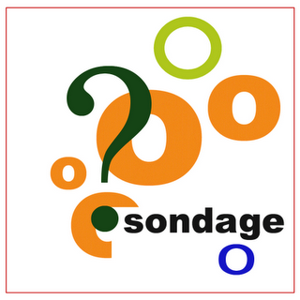SOND’OP est une jeune société spécialisée dans la réalisation d’études de marché à la demande de clients de type grands comptes, qui veulent ainsi s’assurer de la fiabilité et de l’expertise de professionnels indépendants. Elle assure la réalisation d’enquête par sondage d’opinion en face à face ou en ligne.
Elle emploie actuellement 30 personnes dispersées sur plusieurs sites (6) de la Région Provence-Alpes- Côte d’Azur et Corse. Ils ont l’habitude de travailler ensemble et le manager basé à Nice a adopté un style de management participatif : chacun est amené à exprimer des idées nouvelles, à donner son point de vue sur les méthodes de travail. Cette collaboration est permanente : dans chaque agence, les bureaux sont ouverts (open-space) et chacun des postes est équipé (micro-ordinateur, logiciels bureautiques et logiciels spécialisés). Tous sont reliés entre eux par un système de réseau et connectés à Internet. De même, ils ont tous accès à une plate-forme collaborative à laquelle ils ont été inscrits par le manager. Ainsi, ils peuvent partager des informations, travailler et collaborer sur un même projet.
Le site de Nice de SOND’OP centralise les ressources informatiques.
Le manager de SOND’OP à Nice a été à l’origine du déploiement de nouveaux services de communication et de travail collaboratif.
Le travail est ainsi maintenant organisé autour d’outils collaboratifs. La communication est facilitée entre les collaborateurs qui disposent d’un réseau local à haut débit au sein duquel est installé un service intranet. Ce service comprend une plateforme de travail collaborative. Celle-ci centralise tous les outils nécessaires à la conduite de projet :
- un service de messagerie électronique
- un service de forum
- un système de partage de ressources et de fichiers
- un agenda partagé
- un service de gestion de projet (planning et tableaux de bord)
- des outils complémentaires (messagerie instantanée, élaboration de cartes heuristiques…)
La gestion des documents de travail repose sur un serveur de fichiers centralisé, localisé sur le site de Nice. Cette solution permet aux employés des différents sites d’utiliser un espace collaboratif susceptible de leur permettre le stockage et l’accès aux documents liés aux projets (formulaires types, dossiers d’études, chiffrages, comptes-rendus de réunions…).

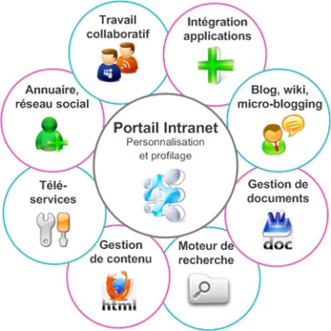
Cette plateforme peut être ouverte aux autres agences de SOND’OP. En effet, le réseau intranet est étendu par un réseau extranet au moyen des technologies d’interconnections de l’Internet. Les échanges de données s’effectuent au moyen d’un accès sécurisé (identifiant et mot de passe) sur la plateforme collaborative. Le fonctionnement de la plate-forme collaborative nécessite de définir les responsabilités et les droits de chacun. Chaque compte utilisateur dispose de droits d’accès spécifiques et restreints aux informations autorisées pour leurs activités.
Réseau Nice
Réseaux autres agences




Serveur :
Internet
Serveur :
données et services
Serveur :
Données et outils collaboratifs
Serveur :
Internet

Internet
Pare-feu
Pare-feu

Postes de travail
Postes de travail

⇨ Le site de Nice propose pourtant les dispositifs nécessaires à la communication et à la coordination des activités ainsi qu’une solution de sauvegarde centralisée.

⇨ Leurs utilisateurs sont donc connectés au même réseau que ceux de Nice, et disposent des mêmes droits d’accès.
Remarque : actuellement, les acteurs intervenant dans les projets n’ont pas pris l’habitude d’utiliser pleinement l’espace collaboratif. Pour autant, ils ont des reflexes d’archivage et de transfert des informations et la notion de collaboration est ancrée dans les habitudes de travail. Chacun d’eux sauvegarde ses propres documents dans des dossiers accessibles par son explorateur Windows et communique avec les autres par mail le plus souvent.

1.2. Observation et analyse du contexte Entreprise SOND’OP .
⇨ Capacité visée
Se situer dans un environnement numérique (rôles, droits, responsabilités)
⇨ Objectif
Comprendre le mode de fonctionnement de l’organisation
⇨ Dispositif
1. Oral (mise en commun de l’info)
2. Rédaction d’une fiche descriptive
⇨ Outils utilisés
Débat et Power point (diaporama de présentation de l’entreprise construit au fur et à mesure de l’analyse du contexte : fournir aux élèves un diaporama à compléter)

1) Quelles sont les caractéristiques de cette entreprise (nom, taille, activité, objectif, organisation) ?
 Proposition de réponse : (extrait du diaporama)
2) Quel est le mode de fonctionnement des trente collaborateurs ? Quel est le rôle de chacun ?
 Proposition de réponse : (extrait du diaporama)

 Proposition de réponse :
Mode de fonctionnement des 30 collaborateurs : chaque salarié exprime des idées nouvelles et donne son point de vue sur :
- les méthodes et les processus de travail.
- les objectifs et les actions en cours.

Les actions sont réalisées par des groupes de travail. Le travail est réparti. Il est réalisé de façon simultanée. Il y a l'idée de partage, de collectif, de co-création… Il s’agit de travail collaboratif.

Pistes de réflexion pour enrichir la correction :

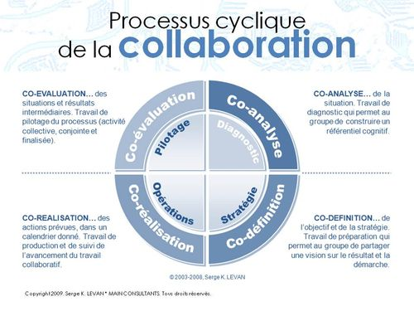

Le travail collaboratif :
Plusieurs acteurs, dépendant les uns des autres, qui échangent et partagent des informations pour la réalisation de tâches visant à atteindre un objectif commun.
Grâce aux TIC, chacun peut participer et exprimer sa créativité et son implication.

La plate-forme collaborative :
Espace numérique de travail qui intègre et combine plusieurs types d’outils et facilite la communication et l’interactivité, améliore l’accès à l’information et permet aux collaborateurs de travailler ensemble, en temps réel ou différé, sur un projet commun.

Les outils de communication :
Distinction entre la communication simultanée et différée :
Exemples :
Pour faire circuler l’information entre collègues : messagerie
Pour partager l’information : forum, wiki…

Les outils de collaboration :
Distinction entre l’organisation du travail et la gestion des données :
Exemples :
Pour suivre et contrôler les activités entre les individus : agenda partagé
Pour travailler ensemble sur un même document : fichiers partagés

Les responsabilités et les droits :
Chaque outil est placé sous la responsabilité d’un membre (ou de plusieurs).
Des droits d’accès sont attribués à chaque membre par le gestionnaire de la plate-forme pour préciser les niveaux et les domaines d’intervention de chacun (les droits sont LECTURE-ECRITURE-MODIFICATION-SUPPRESSION).

Le rôle de chacun :
Utiliser les outils de communication et de collaboration pour obtenir une information de qualité (exploitable pour la prise de décision).
Respecter les règles d’utilisation au niveau des droits et des responsabilités et surtout au niveau de la confidentialité et de la sécurité.

3) Quelle est la responsabilité du manager ?
 Proposition de réponse
Le manager assume son rôle de décideur, tout en restant conscient qu’il a des lacunes dans ses connaissances. En effet, il ne prend jamais la décision optimale puisque son environnement est complexe et changeant et qu’il ne peut complètement l’appréhender. Il s’agit d’une décision satisfaisante (la moins mauvaise).
Il consulte, s’informe. Il le fait auprès de toutes les sources d’information possible. L’une d’elle est à sa portée immédiate : sa, son ou ses collaborateurs.
Dans ce contexte, le manager est responsable de la plate-forme collaborative. Il désigne et y inscrit les membres participants. Il définit le rôle de chacun et précise les responsabilités et les droits de chaque membre de la plate-forme.

4) Pourquoi parle-t-on souvent de « ruche » ou de « fourmilière » à propos du travail collaboratif ?
 Proposition de réponse :
On parle de fourmilière parce que l’ensemble des salariés et le manager agissent ensemble pour atteindre l’objectif fixé.
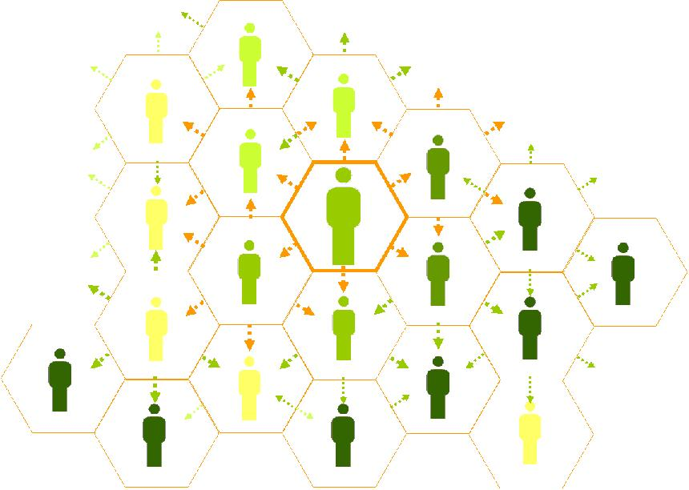

Introduire la notion de « travail collaboratif ? »
Montrer ici que l’organisation de la fourmilière est la même que celle d’une équipe TCAO :
- proposition de vidéos :
En guise « d’accroche » 2 contre-exemples : Vidéos ultra-courtes
Le personnel enchaîné :
http://www.youtube.com/v/ZO59Nfs4eFo&fs=1&source=uds&autoplay=1
La secrétaire du siècle dernier :
http://www.youtube.com/v/OyMMKyMBU6s&fs=1&source=uds&autoplay=1
Définition :
http://www.mcbelanger.com/2012/02/le-travail-collaboratif-cest-quoi-au-juste/
Une application en classe :
http://www.cndp.fr/agence-usages-tice/temoignages/travail-collaboratif-et-validation-du-b2i-en-classe-de-seconde-1191.htm
(http://phgarin.wordpress.com/2012/02/05/management-participatif-comment-ca-marche-points-forts-points-faibles/)

http://www.entreprendre.ma/Management-Participatif_a1956.html
Vidéo : Introduire ici la vidéo et les fiches de méthode (capter une vidéo en streaming et l’utiliser en classe avec ou sans montage)

2. Le questionnement.
Rq : la capacité « Appréhender la variété des usages et des impacts » est appréhendée tout au long de la séquence : diversité et alternance des outils.
Il doit être impératif d’avoir avec la classe, avant chaque phase, un débat autour des objectifs et des outils potentiels à utiliser.
Il faut partir de leurs compétences en termes d’usages de ces outils, plutôt que de les imposer.
NB : la création de comptes Gmail est un pré requis
Aujourd’hui, l’entreprise SOND’OP reçoit la demande d’un fabricant de téléphones portables. L’équipe est chargée de réaliser une étude de marché sur les usages actuels et les besoins exprimés par les détenteurs de ce type d’appareil
La « fourmilière » va donc se mettre au travail avec un seul but : satisfaire le client par des informations inédites, pertinentes et dans les délais attendus. Grâce aux résultats de cette enquête, un nouveau produit fera son apparition sur le marché…

2.1. Phase 1 : Pré requis et analyse du besoin du client.
- Qu’est-ce qu’une étude de marché ? Qu’est-ce qu’une enquête ? Quelle est son utilité ?
 Proposition de réponse :
La recherche d’information auprès des ressources documentaires (Internet, bases de données…) ne permet pas toujours d’obtenir une information de qualité. En effet l’information peut se révéler insuffisante.
Dans ce cas :
Une étude de marché est un travail de collecte et d’analyse d’informations ayant pour but d’identifier les caractéristiques d’un marché. L’étude de marché peut aborder les grandes composantes d’un marché existant (demande, concurrence, produits, environnement, distribution, taille du marché… Elle peut également se situer dans une logique plus précise de projet commercial et viser à mesurer les chances de réussite du lancement d’un nouveau produit et les potentialités de ce futur marché.
L’organisation utilise un outil permettant de collecter l’information directement auprès de ceux qui la détiennent. Il s’agit du questionnaire d’enquête.

- Comment recueillir des informations de qualité ?
 Proposition de réponse :
Il faut que le décideur ait la bonne information au bon moment ! Pour ce faire l’information doit être de qualité :
Synthèse :
Critères de qualité | Définition
Fiabilité | Une information de confiance : pas d’erreur ou de rumeur
Précision | Une information qui ne peut pas être interprétée différemment
Disponibilité | Une information accessible rapidement
Actualisation | Une information mise à jour
Pertinence | Une information qui répond aux besoins du décideur

- Qu’est-ce qu’une étude en ligne ? Comment réaliser un questionnaire ? Comment interroger les sondés ? comment traiter les résultats ? quelles décisions grâce aux résultats ?
 Proposition de réponse :
Une étude en ligne est réalisée sur Internet auprès d’un échantillon d’internaute.
La conception du questionnaire :
1. L’échantillonnage.
Le questionnaire permet de prendre connaissance de l’avis d’une cible d’individus.
Mais cette cible ne peut pas toujours être interrogée dans son intégralité.
Par conséquent : il faut sélectionner un échantillon représentatif de la cible globale. On généralisera ensuite les résultats à toute la population.
Premièrement, il faut définir la population à étudier.
Deuxièmement, il faut définir un sous ensemble de cette population à partir de critères représentatifs.
Pour déterminer un échantillon représentatif, il est possible d’utiliser 2 méthodes :
Probabiliste (un tirage au sort dans une liste de population)
Non probabiliste (utilisation de quotas à partir de critères (âge, profession…) ou selon l’initiative de l’enquêteur)
2. La rédaction.
La rédaction d’un questionnaire obéit à des règles très strictes.
Ces règles ont été conçues, d’une part, pour en faciliter la lecture et donc la compréhension et, d’autre part, pour obtenir une information de qualité et donc utilisable.
Les premières questions doivent mettre en confiance les sondés et sont peu implicantes. Ce sont des questions d’ « amorce » qui doivent porter sur des éléments plutôt factuels et bien connus du répondant.
Les questions dites « sensibles » sont placées plutôt en fin de questionnaire lorsque le contact a été bien établi (revenus…) et seulement si elles sont indispensables à l’étude.
Des questions « filtres » peuvent être placées à différents endroits du questionnaire pour tester la sincérité des réponses.
Il est bon de structurer le questionnaire par thèmes et de les énoncer clairement lors de la passation, le questionnaire gagnera en clarté et en rythme.

Les questions « ouvertes » sont placées de préférence en fin de questionnaire ou de sous-parties.
Les questions dites de « signalétiques » (sexe, âge, CSP) doivent être placées plutôt à la fin sauf si ce sont des questions filtres lors d’enquête par téléphone.
La formulation des questions est déterminante :
Une question mal libellée peut introduire des biais dans la réponse. Une « bonne » question doit répondre aux critères suivants :
- être compréhensible par tous.
- ne pas être à la forme négative ou interro-négative
- être précise.
- ne comporter qu’une seule idée.
- être objective.
Dans tous les cas, il convient de préciser le type de réponse attendue (libre ou fermée : une seule réponse possible, plusieurs réponses possibles…).
Remarques : Il ne faut donc pas abuser des questions libres et il est préférable, pour les questions fermées, de proposer des choix en nombre pair afin de forcer le choix. Enfin, il faut tester le questionnaire.
3. Le traitement des résultats.
Il existe 2 types de tri des résultats :
Le tri à plat (les résultats sont donnés en % par question afin de savoir question par question le nombre de chaque réponse possible)
Le tri croisé (les résultats de 2 questions sont combinés entre eux afin d’obtenir une analyse plus fine)
4. Le rapport.
Le rapport présente la synthèse des résultats :
Les objectifs de l’enquête
Le contexte (la période de l’administration, les difficultés rencontrées et les décisions prises)
La méthode (échantillonnage, rédaction et type de collecte)
Les résultats (tableau, graphiques et commentaires)
Les interprétations des résultats et les conclusions
Les préconisations pour l’action
- En quoi consiste la mission confiée par le fabricant de téléphone ?
 Proposition de réponse :
Réaliser une étude de marché auprès d’utilisateurs de téléphones portable sur
- les usages actuels
- les besoins ou futurs usages
Réflexions pour le nouveau produit :
Smartphone ou non ?
Smartphone ou Smartpad ? ex : galaxy note de samsung
Objectifs :
- Produire et analyser une étude de marché commune (intelligence collective)
- Créer une communauté active autour du projet (afin de suivre les prospects et créer une communication)

2.2. Phase 2 : Organisation du travail des équipes.
⇨ Capacité visée
Se situer dans un environnement numérique (rôles, droits, responsabilités)
⇨ Objectif
Collecte des informations pour la préparation d'une enquête : extraire les parties du questionnaire
⇨ Dispositif
1. Répartition des recherches par groupe
2. Envoi des travaux par courriel au professeur (= manager) pour synthèse en classe
3. Chaque groupe traite une partie du questionnaire (= un usage)
⇨ Outils utilisés
Internet
Notions :
e-communication (échange d'informations au moyen de terminaux reliés à Internet)
Agenda Google Docs
Formulaire Google Docs
Courriels
Cartes heuristiques : propositions de logiciels ?

1) Préparation de l’enquête : sur quels éléments porte cette étude ?
 Organisation du travail :
Question : en classe entière, comment énumérer les pistes de recherche et extraire les usages ?
 Conception d’un schéma heuristique au tableau
Outils : outils possibles⇨ freemind ou http://bubbl.us en ligne
Le questionnement porte sur les éléments de l’étude : comment énumérer et définir les pistes de rechercher et extraire les usages des consommateurs ?
- Une recherche collective en classe entière à l’oral sous forme de « remue-méninges » que l’on peut formaliser au tableau noir.
- Pour en garder une trace (témoin et guide pour la suite), il est préférable d’en dresser un inventaire sous forme de liste (par exemple dans Excel), à construire au fur et à mesure ou avec un logiciel de schémas heuristiques.

 Proposition de réponse :

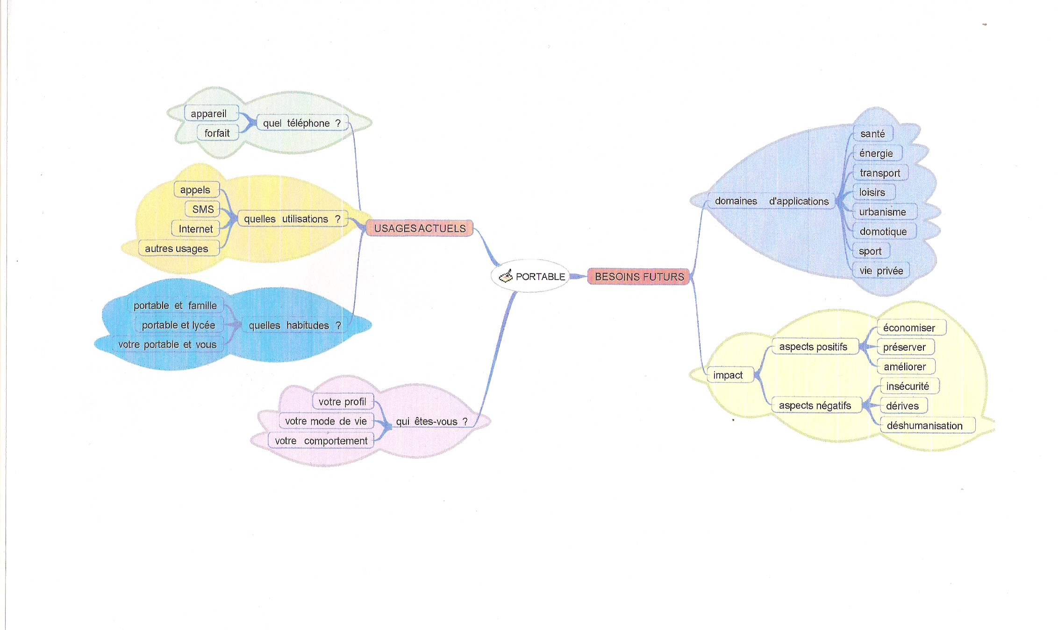
2) Répartition des recherches par groupe (designer un responsable de mission dans chaque groupe)
 Organisation du travail :
Question : comment planifier le travail des recherches et des comptes rendus ?
 Utilisation d’agenda partagé pour fixer les dates en fonction des délais imposés
Outils : agenda de Google Docs
Il est préférable de réaliser un tableau avec les noms des participants à chaque groupe et désignation d’un responsable de mission par groupe, avec les droits d’accès (lecture pour tous, écriture pour les responsables de groupe par ex)
Outils : tableau à mettre en ligne dans Google Docs

Question : comment organiser le travail et conserver une trace des recherches effectuées ?
➔ Chaque groupe repartit le travail parmi ses membres(TRT)
Outils : tableau à mettre en ligne dans Google Docs
Même type de tableau que précédemment
➔ Chaque recherche doit faire l’objet d’une fiche « recherche sur internet » et d’un tableau avec indication des mots clés saisis, des sources des adresses des sites retenus (favoris).
Outils : fiche à mettre en ligne dans Google Docs
➔ La rédaction du compte rendu est collaborative (Google docs)
Outils : texteur dans Google Docs
Rq : lorsque plusieurs personnes travaillent sur un même document une couleur est associée à chaque utilisateur, et cette couleur est utilisée pour indiquer les zones que chaque utilisateur est en train de modifier. Ainsi tout le monde peut voir ce que chaque personne modifie sur le document.

Question : comment communiquer avec le manager et lui envoyer le compte rendu ?
➔ Envoi des travaux par courriel au professeur pour synthèse en classe.
Outils : Gmail
Interactions possibles avec le professeur en ligne.

2.3. Phase 3 : Le questionnaire.
⇨ Capacité visée
Se situer dans un environnement numérique (rôles, droits, responsabilités)
Cette fois, non plus comme observateur (phase 1) mais comme acteur
⇨ Objectif
Réalisation d'une enquête, dépouillement des résultats et synthèse
⇨ Dispositif
1. Rédaction des formulaires en classe (les groupes saisissent leurs questions en ligne)
2. Présentation des formulaires à une deuxième classe qui les renseigne (QRCODE envisageable)
3. Réception et traitement des réponses avec Excel
Notions :
Partage de l’information (plutôt que la division, la mise à disposition)
4. Mise en ligne des rapports
⇨ Outils utilisés
Formulaire Google Docs
Excel et Word (suite bureautique en ligne ?)
- Elaboration du questionnaire :
 Organisation du travail :
Question : en classe entière, comment rédiger un document homogène à partir de tous les travaux ?
 Chaque groupe traite un aspect du questionnaire (un usage) et saisit son formulaire en ligne Outils : formulaire dans Google docs et mode opératoire du formulaire de Google docs

- Administration du questionnaire :
 Organisation du travail :
Question : qui et comment interroger ?
Interroger une autre classe est un prétexte à simuler un marché : tous les élèves ou presque ont un téléphone portable, l’échantillon est « acceptable ».
L’adresse internet du questionnaire peut éventuellement être soumise par un QR code.
Outils : fiche méthode, alternative : http://www.generer-qrcode.com/

- Dépouillement du questionnaire :
 Organisation du travail :
Question : comment prendre en compte les réponses ?
Le formulaire Google docs permet un export vers Excel…

- Mise en forme des résultats :
 Organisation du travail :
Question : comment représenter l’information ?
 Chaque groupe représente les réponses aux questions qu’il a posées
Outils : Excel, tableur en ligne Google docs

 Proposition de réponse :
https://docs.google.com/spreadsheet/viewform?fromEmail=true&formkey=dERQM3VzM0s0T3FFdFpkM2llVG51MkE6MQ


2.4. Phase 4 : le rapport.
⇨ Capacité visée
Évaluer sa contribution personnelle à la construction de l’information collective
⇨ Objectif
Mise en ligne et partage des informations
⇨ Dispositif
1. Rédaction d'un unique rapport de synthèse en ligne (préparation de la matrice du support par le professeur)
2. Débattre afin de déterminer les caractéristiques et les services à proposer
3. Rédaction des documents commerciaux de présentation des nouveaux produits potentiels
⇨ Outils utilisés
Google Docs
Notions :
Collaboration (contribution à un projet commun)
Google Sites et le module Wiki
(alternatives : Agora Project et ENT envisageables)
Google Groupes et gadget Twitter
Rédaction d'un unique rapport de synthèse en ligne :
 Organisation du travail : préparation de la matrice du support par le professeur
 Chaque groupe traite un aspect du questionnaire (un usage) et saisit son commentaire en ligne (Google docs)
Outils : formulaire dans Google docs et fiche de méthode
➔ En clase entière : Débattre afin de déterminer les caractéristiques et les services à proposer
Rédaction des documents de présentation des nouveaux produits potentiels
Outils : texteur en ligne Google Docs et fiches de méthode et divers logiciels bureautique et de traitement de l’image

2.5. Phase 5 : la communauté en ligne.
⇨ Capacité visée

⇨ Objectif
Création d'un réseau autour du projet (liste d'utilisateurs)
Et
Diffusion de l'offre aux sondés (lancement nouveau produit)
Notions :
Collaboration (contribution à un projet commun)
Et
Réseaux sociaux (des sites internet permettant de se constituer un réseau d’amis ou de connaissances professionnelles et fournissant à leurs membres des outils et interfaces d’interactions, de présentation et de communication).
⇨ Dispositif
1. Rédaction et envoi des remerciements
2. Envoi des liens vers les documents de présentation des
nouveaux produits et vers un formulaire où la communauté
choisira un unique produit à lancer sur le marché
(QRCODE envisageable)
3. Présentation du descriptif de l'offre retenue
⇨ Outils utilisés
Google Docs
Google Sites et le module Wiki
(alternatives : Agora Project et ENT envisageables)
Google Groupes et gadget Twitter
Twitter (adresses à demander dans le questionnaire)

- Rédaction des remerciements et mise en ligne des documents commerciaux :
 Organisation du travail :
 Chaque groupe traite un aspect : les remerciements, les éléments des documents commerciaux
Outils : texteur en ligne Google Docs et fiche de méthode

- Création d’un site ou d’un wiki ou d’un groupe et mise en place des tweets :
 Organisation du travail :
 Chaque groupe traite un thème de tweet et le saisit en ligne
Outils : services Google et fiche de méthode

3. Conclusion.
Plus la conclusion du diaporama de présentation du stage.
